|  |
| --- |
| Université de Pau et des Pays de l’Adour – Collège STEE |
| Documentation Application Smart Garden |

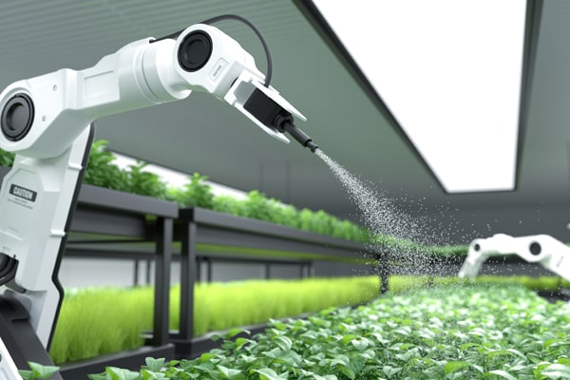

PICIURA Ander

DAVID Thomas

Etudiants en L3-NEC

10/01/2025

Table des matières

Présentation 3

Contexte 3

Modélisation 3

Architecture du projet 4

Technologies 4

Capteurs 4

Broker 4

App 4

BD 4

API 4

Avancement 5

Obstacles 5

Finalité 5

# Présentation

## Contexte

L’idée de ce projet est de développer un système permettant le suivi puis l’automatisation d’une plantation quelconque. En surveillant par exemple la température de l’environnement, l’humidité ou la luminosité.

## Modélisation

Nous avons commencé par la création d’un diagramme afin de prévoir les fonctionnalités de notre système

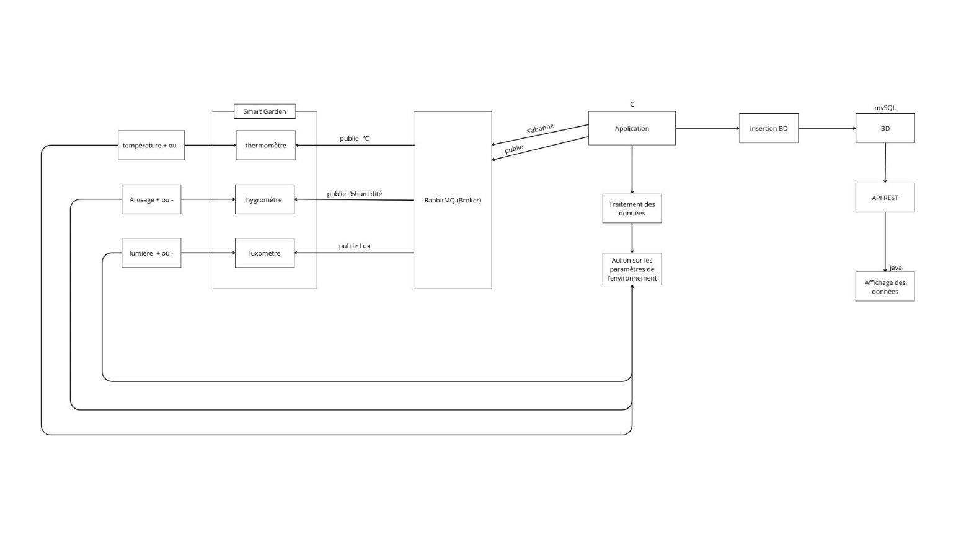

L’objectif est donc de simuler différentes données à envoyer ( température, humidité et luminosité ), de les publier à un Broker, de les récupérer sur une application afin de les insérer dans une base de données pour pouvoir ensuite les afficher via une API REST. Et l’idéal, si le temps nous le permet, serait de, via l’application, pouvoir intéragir sur l’environnement ( changer la température, humidité et luminosité ).

## Architecture du projet

## Technologies

### Capteurs

En l’absence de données à capturer, nous avons simmulé les capteurs à l’aide de programmes en Java.

### Broker

Pour envoyer et reçevoir les données de notre jardin, nous avons utilisé un broker nommé [RabbitMQ](https://www.rabbitmq.com/) car simple à déployer, à utiliser, flexible et fiable.

### App

Notre Application a aussi été réalisée en Java.

### BD

Nous avons utilisé une base de donnée MySQL et un affichage de celle-ci est possible via une interface phpMyAdmin :

* identifiant : root
* Mot de passe : rootpassword
* URL : <http://localhost:8080>

### API

Une API a aussi été déployée, accessible par l’url : <http://localhost:8085/api/temperatures>

# Avancement

## Obstacles

Prise en main des technologies assez compliquée :

* Prise en main de RabbitMQ
* Utilisation de la BD sur Docker depuis un programme Java
* Mise en place d’une API REST
* Manque de temps pour l’implémentation de certaines fonctionnalités

## Finalité

Toutes les fonctionnalités ne sont pas encore implémentées, mais en à peine quelques petites heures supplémentaires cela devrait être un jeu d’enfant.

Les fonctionnalités manquantes sont : la publication de données autre que la températue : l’humidité (en %) et la luminosité (en Lux), ainsi que leur réception par l’application et affichage via l’API.

Le traitement des données ainsi que l’action sur l’environnement ne sont pas encore implémentés non plus.

Cependant, l’envoi de températures, leur réception, insertion dans la BD, et l’affichage via une API REST sont fonctionnels.

